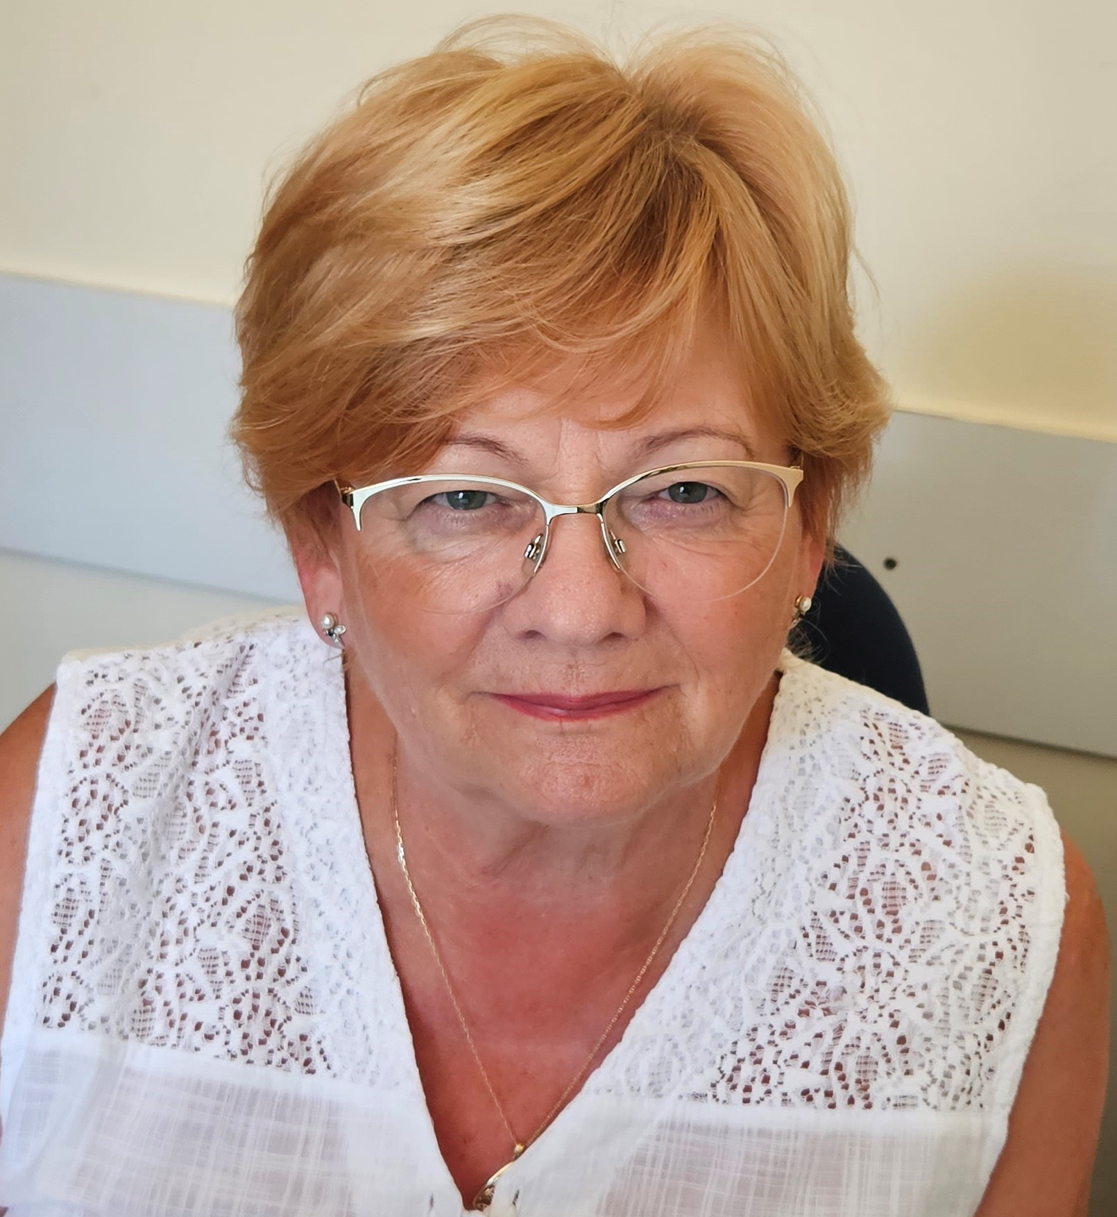
Dr. Csábi Márta
Szakképesítés(ek):
Csecsemő-gyermekgyógyászat
Gyermek tüdőgyógyászat
Diploma/szakképesítés(ek) megszerzésének éve:
1982, Szegedi Orvostudományi Egyetem Általános Orvosi kar
1987 Csecsemő és gyermekgyógyászati szakvizsga
1990 Gyermek-tüdőgyógyászati szakvizsga
Jelenlegi munkahely:
Paksi Gyógyászati Központ, Gyermek pulmonológiai szakrendelés
Bonyhádi Kórház és Rendelőintézet, pulmonológiai szakrendelés
PulmoCard EÜ. Bt. Gyermek pulmonológiai magánrendelés Szekszárd
Korábbi munkahely(ek):
Tolna Vármegyei Balassa János Kórház

